L
Posta Prioritaria di Tonino Lasconi

BAMBINI NEL CUORE
Caro don Tonino, perché il Signore accoglie e risponde prima alle preghiere dei bambini e poi a quelle dei grandi? Martina

Cara Martina, penso che questa tua domanda è stata provocata da quanto hai sentito al Catechismo in preparazione alla tua Prima Comunione. E’ infatti in questa occasione che molti parroci e catechisti dicono ai bambini: “Chiedete al Signore quello che vi sta più a cuore, perché il Signore ascolta le preghiere dei bambini”. E’ vero? Sì che è vero! Però bisogna fare attenzione. Per “bambini” non si deve intendere soltanto coloro che hanno pochi anni, ma chi davanti a Dio si fa piccolo come un bambino, qualunque sia la sua età. Un brano del Vangelo che sicuramente già conosci, la preghiera di Maria, dice che Dio “disperde i superbi nei pensieri del loro cuore, rovesci i potenti dai troni e innalza gli umili, manda via i ricchi a mani vuote e riempie di beni gli affamati”. Ecco! I Bambini che Dio ascolta sono coloro che si rivolgono a lui come un bambino si rivolge al papà e alla mamma, sapendo che lui solo è “grande”, che lui solo conosce ciò che veramente è bene per noi, che lui ci vuole sempre bene anche quando ci sembra il contrario, perché non ci dà subito quello che chiediamo, e non ce lo dà come lo chiediamo. Se tu, Martina, chiedi a tua mamma di guidare l’auto, magari lì per lì ti dispiace che ti dica di no, ma poi capisci che lo fa per il tuo bene, e accetti la sua decisione. Chi si presenta davanti a Dio deve avere lo stesso atteggiamento, deve saper dire:”Io ti chiedo questo perché mi sembra bene per me, però sia fatta la tua volontà e non la mia”. Allora, perché Gesù accoglie e risponde prima alle preghiere dei bambini? Perché, mentre i grandi fanno fatica a riconoscere di essere piccoli davanti a Dio, anzi a volte si credono dei “padreterni” (e quindi vogliono spadroneggiare sugli altri, trattandoli come se fossero delle cose e non figli di Dio come loro) i bambini, che tali sono per età, si presentano a lui con fiducia, con semplicità, senza pretendere. Martina visto che il Signore accoglie e ascolta le tue preghiere, chiedigli che noi grandi non dimentichiamo mai di diventare bambini. Altrimenti sono guai. Perché Gesù ha detto: “Se non vi convertirete e non diventerete come i bambini, non entrerete nel regno dei cieli”. E Gesù non scherza. (da “Popotus” 4.09.2008)
----------------------------------------------------------------------------------------------------------------------------------------

CHE BRAVO IL MELONE

Il melone è una gioia della natura. E’ dolce, è soave, è gradevole. Tutti lo mangiano con molto piacere e nessuno se ne pente.
Il melone è molto umile. Non si sviluppa su grandi alberi, ma raso terra. Nei mercati, con tanta frutta ben disposta, il melone se ne sta ammucchiato, senza protestare.
Il melone va sulle tavole di tutti, ticchi e poveri, giovani e vecchi.
Il melone ama farsi dividere, quasi mai è mangiato da una persona sola come, ad esempio, la mela, la pera… Quasi sempre lo si mangia insieme ad altre persone, con la famiglia, con gli amici. Il melone non è egoista!

Se gli uomini avessero le qualità del melone, sarebbero molto più allegri, più pacifici, più amici!

Domenica 12, ore 9,00 Catechesi familiare (genitori e bambini di 1ª elem.)
Lunedì 13, ore 19,30 Corso di Taglio e Cucito al centro parrocchiale
Martedì 14, ore 15,00 Tombola al centro parrocchiale
ore 20,30 all’Oratorio di Montebello, In ascolto della Parola, Breve introduzione alla Bibbia: dal libro alla Persona di Gesù (Don GianAntonio Tamiozzo)
Mercoledì 15, ore 20,30: incontro delle coppie di sposi che celebrano
l’Anniversario di Matrimonio
Venerdì 17, ore 5,00 partenza da Meledo del Pellegrinaggio a Roma
Domenica 19, GIORNATA MISSIONARIA MONDIALE
Tutte le offerte raccolte oggi in chiesa vanno per le Missioni
----------------------------------------------------------------------------------------------------------------------------------------
Pulizie della Chiesa, mercoledì 15 ore 9,00: Benedetti Rosetta – Chizzolin Adriano – Rossetto Maria – Rossi Graziella – Vinante Antonella
Pulizie aule catechismo, martedì 14 ore 9,00: Ferrari Fabiola in Massignan – Bisognin Antonella in Baldan – Segato Franca in Dalla Tomba
----------------------------------------------------------------------------------------------------------------------------------------

Sono nati un bambino GIOELE e una bambina ASIA
Le campane hanno suonato a festa per la nascita di GIOELE figlio di Dalla Riva Dennis e di Peripoli Lara, via Fabio Filzi 29 e di ASIA figlia di Lorenzi Alessandro e di Pozzan Ombretta, via Giacomo Zanella 7.
Le nostre più vive felicitazioni ai rispettivi genitori.
----------------------------------------------------------------------------------------------------------------------------------------
Orari del Catechismo: anno 2008/2009

Lunedì, ore 18,30: 3ª Media
Mercoledì, ore 14,30: 2ª elem. A; 3ª elem. A e B; 1ª media A
ore 17,00: 2ª media;
Venerdì, ore 14,30: 2ª elem. A; 4ª elem. A; 5ª elem. A;
Sabato, ore 14,30: 4ª elem. B; 5ª elem. B; 1ª media. B e C
Domenica ore 9,00 (ogni mese) 1ª elementare: Catechesi familiare
----------------------------------------------------------------------------------------------------------------------------------------
BAR del CENTRO PARROCCHIALE: è aperto sabato ore 20,00 - 23,00;
domenica ore 9,00 - 12,00; ore 15,00 - 18,00.
----------------------------------------------------------------------------------------------------------------------------------------
Consiglio pastorale parrocchiale: mercoledì 22 ottobre, ore 20,30
----------------------------------------------------------------------------------------------------------------------------------------
FESTA del FANTE
domenica 19 ottobre 2008
ore 9,00 ritrovo in piazza del Fante, in via dei Fiori
ore 9,30 onore ai caduti del Comune di Sarego con deposizione di
una corona d’alloro al cippo, alzabandiera e silenzio, saluto
delle autorità
ore 10,30 S. Messa per i Fanti defunti e preghiera del Fante.
ore 12,30 Pranzo sociale all’agriturismo da Polo
a S. Vito di Brendola

Una lettura continuata, giorno e notte, della Bibbia: 139 ore di diretta televisiva
La TV ci mette una Parola buona
In tutto 139 ore filate di diretta televisiva, 1400 protagonisti di 38 Paesi diversi per un soggetto lungo 73 libri e 1250 capitoli… Se alla Bibbia – il testo più letto e stampato del mondo – fosse mancato un record, questo sarebbe certamente degno di citazione. Ma la Sacra Scrittura di primati ne ha già collezionati tantissimi e poi quella di cui si parla non vuol essere soltanto una serie di numeri straordinari. Infatti la vera sfida de “La Bibbia giorno e notte” – l’iniziativa di lettura continuata dell’Antico e del Nuovo Testamento che la Rai ha promosso nella scorsa settimana (da domenica 5 ottobre sera alle 8 e fino a sabato mezzogiorno 11 ottobre) – è piuttosto portare in tv, per una volta, non delle immagini né dei filmati: ma solo la parola, anzi quella che molti uomini nel mondo credono sia la Parola per eccellenza. Così, nuda e cruda, letta persino in lingue straniere – quelle di ciascun personaggio che si è avvicendato nella staffetta, teletrasmessa dalla basilica di S. Croce a Roma. I primi versetti della Genesi sono stati declamati da papa Benedetto XVI, poi il microfono è passato a tanti altri lettori, non tutti cattolici e nemmeno cristiani (ci sono stati anche 15 ebrei e 5 musulmani), personaggi famosi – l’attore Benigni, il tenore Bocelli, l’atleta Vezzali, l’ex presidente Ciampi, il comico Fiorello… - soprattutto persone comuni, anche famiglie intere, i più fortunati tra i 180 mila che si sono prenotati via Internet. E così per una settimana, giorno e notte, siamo sicuri che alla tv è risuonata una Parola diversa dal solito.

Niente è per caso
Non è un caso che sia stata scelta proprio Roma, e proprio la scorsa settimana, per declamare la Bibbia intera in tv. E’ iniziata domenica scorsa nella capitale anche la riunione dei vescovi di tutto il mondo (tecnicamente si chiama “sinodo”) dedicata appunto alla Parola di Dio. Per 20 giorni si discuterà, si ascolteranno pareri e si faranno domande. Lo scopo è aumentare la conoscenza della Bibbia – in Italia per es. pochissimi l’hanno letta al completo – e studiare i modi per diffonderla. Non basta: il 10 ottobre, sempre a Roma è arrivata nelle librerie la nuova traduzione ufficiale in italiano dei due Testamenti, che migliora e rende più attuale la lingua della parola di Dio. Insomma, si può ben dire che la settimana scorsa è stata davvero una “festa della Bibbia” in tutto lo Stivale. Purché serva a farla leggere di più… (da “Popotus” n. 1190)

Altre informazioni visitando il sito della parrocchia: www.meledo.it
Hanno collaborato: Don Demetrio, Giuseppe, Giancarlo
Venerdì 17 ottobre, alle ore 20.30, ci sarà Stefania

MELEDO - PARROCCHIA DI S. MAURIZIO

XXVIII Domenica fra l’anno

N. 608 – 12 Ottobre 2008

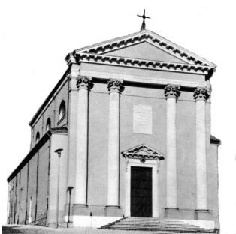

“Amico come mai sei entrato qui senza l’abito nuziale?” disse il re. Quello ammutolì. (Mt 22,12)

Gesù presenta la salvezza come un banchetto di nozze. Al rifiuto dei primi, i privilegiati, la proposta viene offerta ad altri. C’è però una condizione: avere la veste nuziale, cioè presentarsi con le buone opere. Non bastano le buone intenzioni.
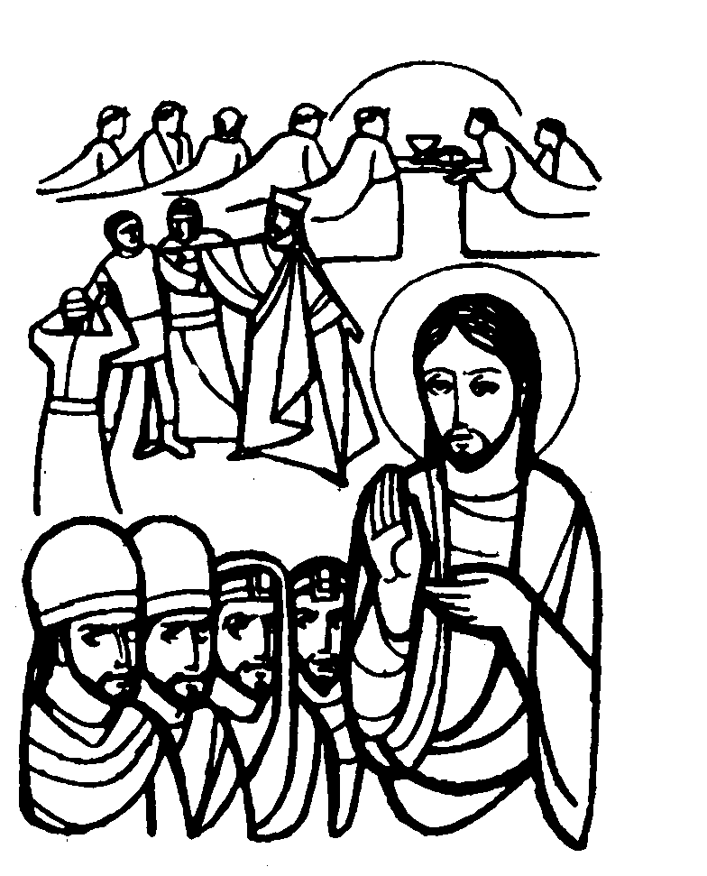1095

DOMENICA 12: 28ª tra l’anno Ss. Messe festive ore 8:00 –10:30
Ore 8,00 def. Chiarello Gianna; ore 10,30 def. Maistrello Remigio
Ore 9,00 Catechesi familiare (genitori e bambini di 1ª elementare)
Ore 10,30 40º di Matrimonio di Battocchio Gianni e Maris

LUNEDI’ 13: S. Romolo ore 19,00 S.Messa

MARTEDI 14: S. Callisto ore 8,30 S. Messa e Adorazione

MERCOLEDI’ 15: S. Teresa d’Avila ore 8,30 S. Messa
Def Negro Matteo

GIOVEDI’ 16: S. Margherita M. Alacoque ore 19,00 S.Messa

VENERDI’ 17: S. Ignazio di Antiochia ore 15,00 S. Messa al Cimitero
(don Silvio)
SABATO 18: S. Luca evangelista S. Messa festiva ore 19,00 (don Silvio)
Def. a. Mastrotto Antonio; a. Teresa Melotti e fam. Nastellis; Soldà Attilio e Giuseppina; fam. Brun Giuseppe; def.ti classe 1942

DOMENICA 19: 29ª tra l’anno Ss. Messe festive ore 8,00 –10,30
GIORNATA MISSIONARIA MONDIALE e FESTA del FANTE
Tutte le offerte raccolte oggi in chiesa vanno per le Missioni

Nella Chiesa di Sarego: apertura dei gruppi giovanissimi ACMMS

ore 8,00 def. a. Pronesti Giuseppe;
ore 10,30 def. fam. Brun Vittorio e Peretti Luigi

